Защитники и жители блокадного Ленинграда получат выплату

к 80-летию освобождения города

21 сентября 2023 года
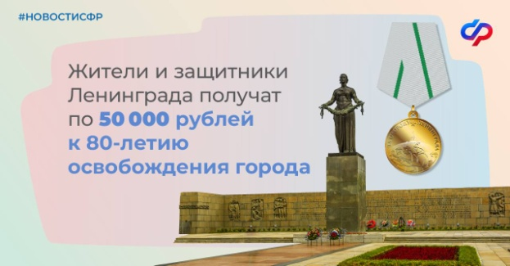
Филиал № 9 Отделения Социального фонда России по Москве и Московской области информирует, что в соответствии с указом президента, Ветераны Великой Отечественной войны, награжденные медалью «За оборону Ленинграда» или знаком «Жителю блокадного Ленинграда», в конце этого года получат единовременную выплату в размере 50 тыс. рублей. Выплата приурочена к 80-летию полного освобождения Ленинграда от фашистской блокады. Знаменательная дата будет отмечаться в следующем году 27 февраля. Социальный фонд осуществит выплату в декабре 2023 года и январе 2024 года. Она будет перечислена российским ветеранам, в том числе постоянно проживающим в Латвии, Литве и Эстонии. Выплаты также получат награжденные жители Абхазии, Южной Осетии и Приднестровья. Блокада Ленинграда длилась 872 дня, с 8 сентября 1941 года по 27 января 1944-го. За время осады погибли, по разным данным, от 600 тыс. до 1,5 млн. горожан. Напомним, что Пенсионный фонд России, который с этого года стал частью Социального фонда, ранее уже осуществлял единовременные выплаты ветеранам к юбилейным датам. Например, выплату к 70-летию Победы в 2015 году и выплату к 75-летию Победы в 2020 году.

